

**Israel Emmanuel Jiménez Lopez.**

*Alumno*

**Reconocimiento de patrones.**

*Curso*

**Jesús Alejandro Flores Hernández**

*Profesor*

# actividad "enfermedades cardiacas"

Realice la actividad del archivo "readme.md" los datos para esta actividad los encontrará en el archivo "reprocessed.hungrian.data".

**Entregables**

se escriben en el archivo "readme.md"

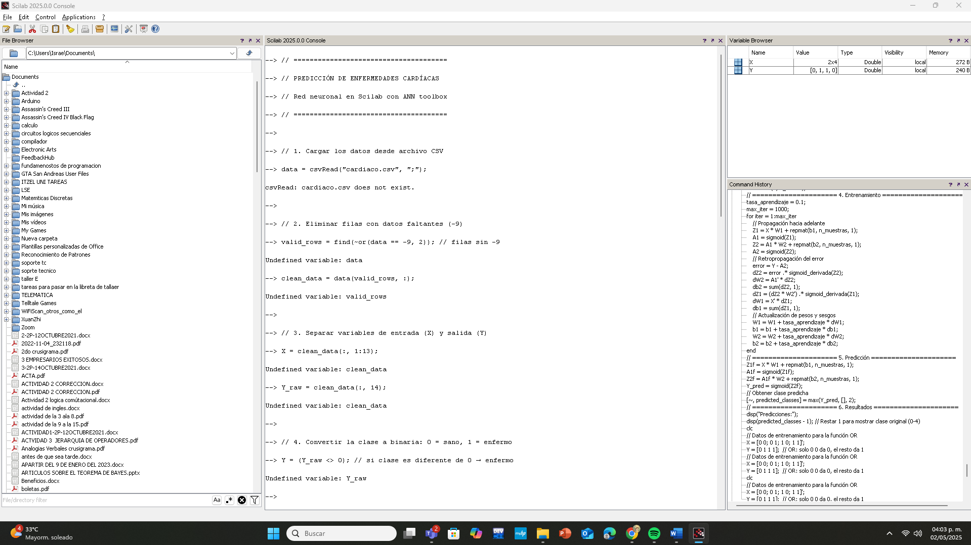

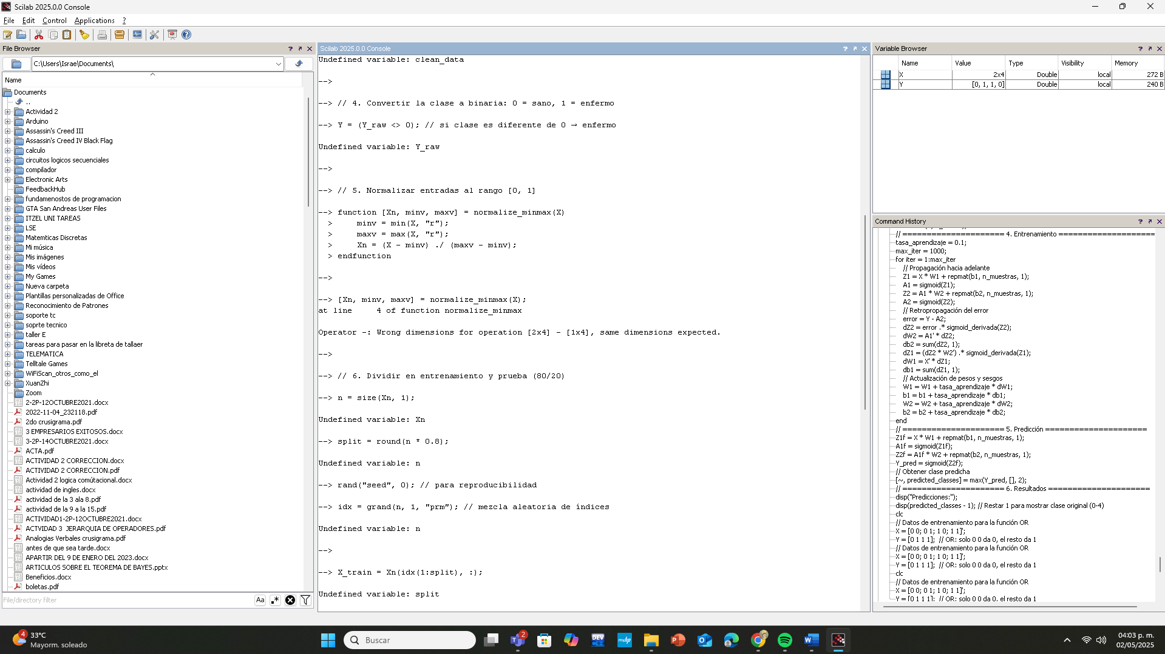

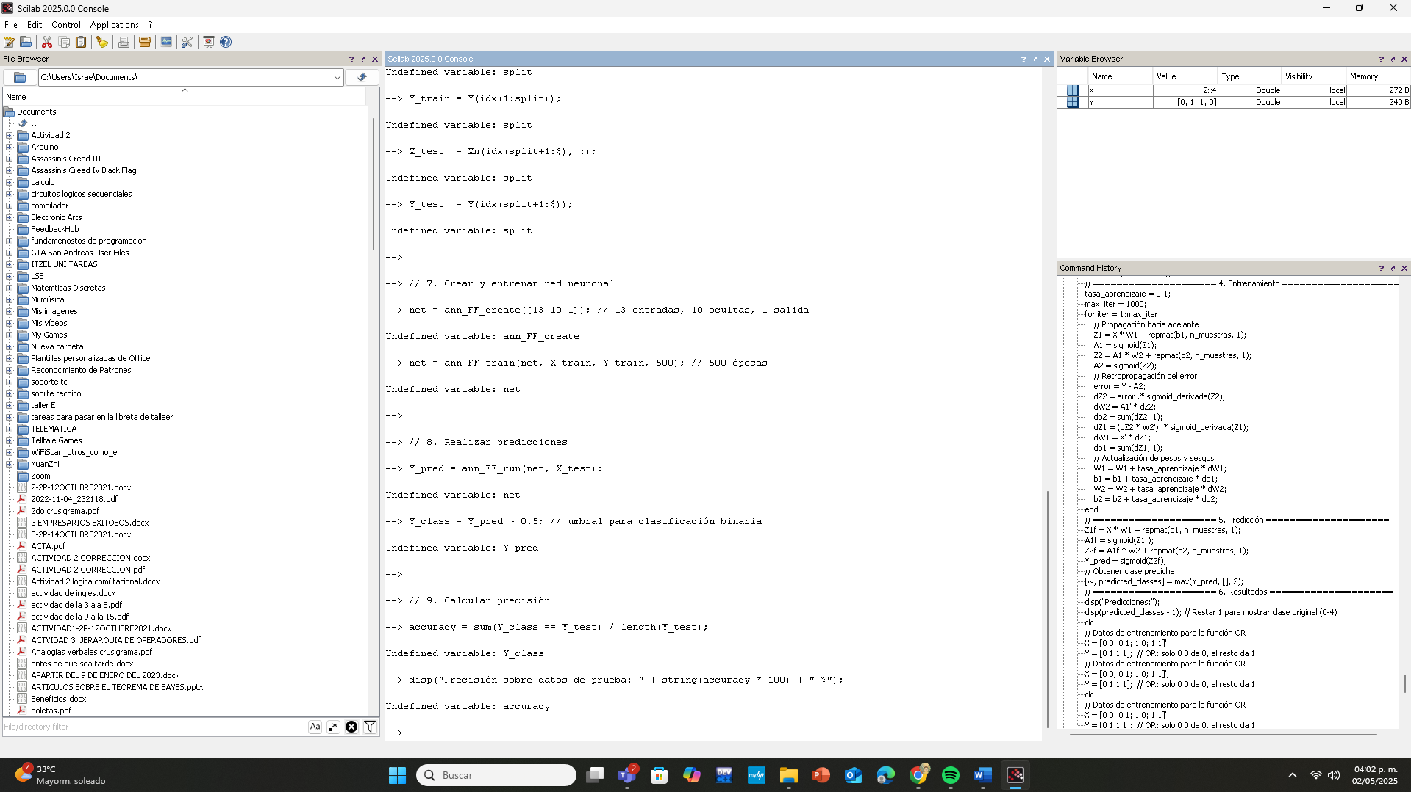

## **nstrucciones adicionales:**

* Asegúrate de guardar tu archivo cardiaco.csv con **separador ;** y sin comillas.
* Necesitas tener instalada la **toolbox ANN o FANN** en Scilab. Puedes instalarla desde ATOMS.
* Si hay problemas con la lectura de datos, prueba con csvRead("cardiaco.csv") sin el ; como separador, según cómo guardes el CSV.